TÌM HIỂU VỀ NGÀY LỄ GIÁNG SINH
Mùa giáng sinh về len lỏi trong các con phố, len lỏi trong từng ngõ ngách, từng hơi thở của cuộc sống. Trải dài khắp Việt Nam và trên toàn thế giới, tháng 12 đâu đâu cũng rộn ràng bởi những khúc ca vui nhộn và ngập tràn màu sắc của ông già Noel, của tuyết phủ trắng xóa, của những nhánh cây thông xanh rực rỡ… Ngừng lại với vòng quay hối hả của những ngày cuối cùng của năm cũ, có bao giờ bạn tự hỏi vậy ý nghĩa của những hình ảnh quen thuộc này?
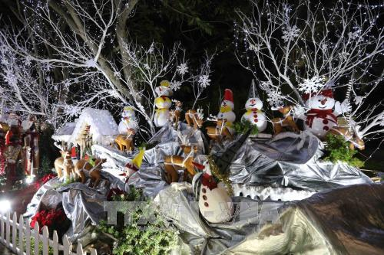
Tháng 12 đến ai ai cũng nghĩ đến ngày lễ Giáng Sinh , ông già noel, cây thông hay những hộp quà nhỏ xinh.
Lễ Giáng sinh, còn được gọi là lễ Thiên Chúa giáng sinh, Nô-el, hay Nô-en (từ tiếng Pháp Noël, là viết tắt từ gốc Em-ma-nu-el, nghĩa là Thiên Chúa ở cùng chúng ta) là một ngày lễ quốc tế kỷ niệm ngày Chúa Giê-su sinh ra đời của phần lớn người Cơ Đốc giáo. Họ tin là Giê-su được sinh tại Bethlehem thuộc tỉnh Judea của Đế quốc La Mã giữa năm 6 TCN và năm 6.
Theo thời gian và qua các lễ hội của phương Tây, người ta tổ chức lễ Giáng sinh ngày càng linh đình. Kết quả là bây giờ, lễ Giáng sinh được xem là một ngày lễ quốc tế, với ông già Noel, cây Giáng sinh và cây thông noel.
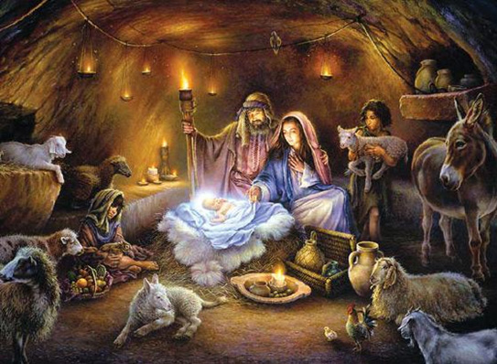
Ngoài ý nghĩa theo đạo Thiên Chuá, Noel là một ngày lễ gia đình, một ngày đặc quyền để tụ tập quây quần mọi người, mọi thế hệ trong gia đình. Lễ này dưới mọi hình thức được biểu lộ, tạo những kỷ niệm chung và duy trì tình cảm giữa mọi người trong gia đình. Mỗi người tìm được, bằng cách thức riêng của mình, để tạo dựng mối liên hệ : chia sẻ với nhau một bữa ăn chung, một đêm không ngủ, nghe thuật lại một câu chuyện, quây quần bên cạnh cây sa pin Noël… Với địa vị ngày càng lớn lao của trẻ con trong gia đình, ngày Noel trở thành một buổi lễ của trẻ em : một đêm thần diệu mà hầu như tất cả mọi ước nguyện trẻ con được thành sự thật trong sự sung sướng của những người lớn.
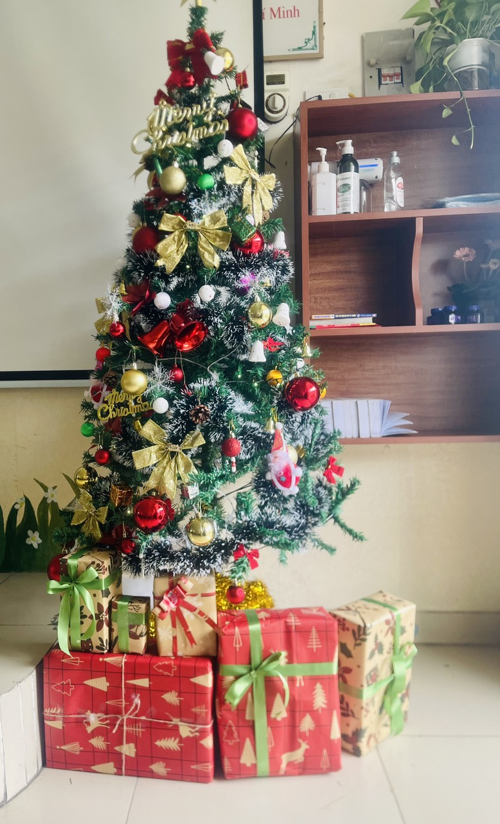
Vào mùa đông, trong khi mọi cây cối đều héo rũ thì riêng mình cây thông vẫn xanh tươi. Chính bởi vậy, người cổ đại đã coi thông là loại cây phục sinh. Để có sự hoà hợp con người và thiên nhiên, hơn 500 năm trước trong mùa Giáng sinh, người ta dùng thông làm cây Christbaum, thông xanh tươi, có mùi thơm màu xanh biểu tượng cho sự sống nên mang đến ánh sáng hy vọng.
Ngoài ra những hình ảnh quen thuộc trong ngày lễ Noel còn có chuông thánh đường, ngôi sao noel, cây kẹo gậy, vòng lá mùa vọng, ông già noel, thiệp giáng sinh, con tuần lộc, quà giáng sinh,…
Những câu chúc tốt đẹp trong ngày lễ Noel cũng không thể thiếu: “Merry Christmas!”

